EXAMEN DE COMPUTACIÓN
Prof.. Pablo Rolando de León Dávila

Nombre: _______________________________________ Fecha: __________ Grado y Sección: ______

Contesta las siguientes preguntas:

- ¿La corrección ortográfica que hace el Microsoft Word es real y por qué?

- ¿Qué hace la combinación de teclas ctrl.-Enter?
- ¿Qué hace la tecla F4?
- ¿Qué es más 1500 Kb o 1 Mb?
- ¿Qué el hardware y que el software?
- Respecto a la historia de la computación. Menciona brevemente las cinco generaciones de computadoras, en qué consisten.

UTILIZA EL DOCUMENTO AVIÓN DE LA ENCICLOPEDIA ENCARTA Y REALIZA LO SIGUIENTE

EJERCICIO DE DOCUMENTO TIPO TESIS:
Justificar en el estilo todo el documento. Poner espacio entre párrafos de 12 puntos.
Usar títulos 1 y 2 para los títulos y subtítulos.
Poner al final una tabla de contenido.

Página | Ejemplo | Instrucciones
1 | 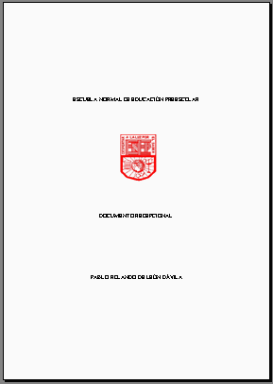 | Primer página es la portada, no debe llevar número de página.
2 | 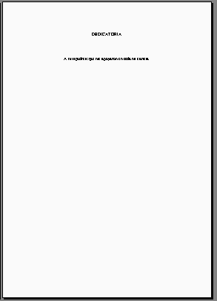 | Dedicatoria, en sección 2, no debe tener número de página
3 | 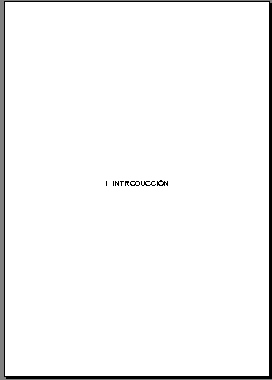 | En la hoja 3 inicia la introducción, no debe llevar número de página.
4 | 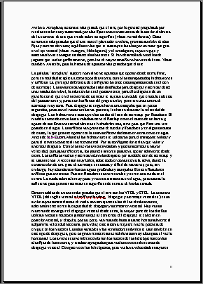 | La sección de la introducción debe contar en números romanos contando la página de título que dice “Introducción” como uno romano.
5 | 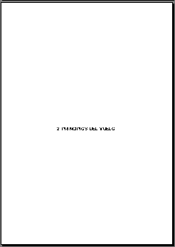 | El resto del documento irá en secciones sin número en el título del capítulo y con números arábigos a partir de donde termina la introducción.

